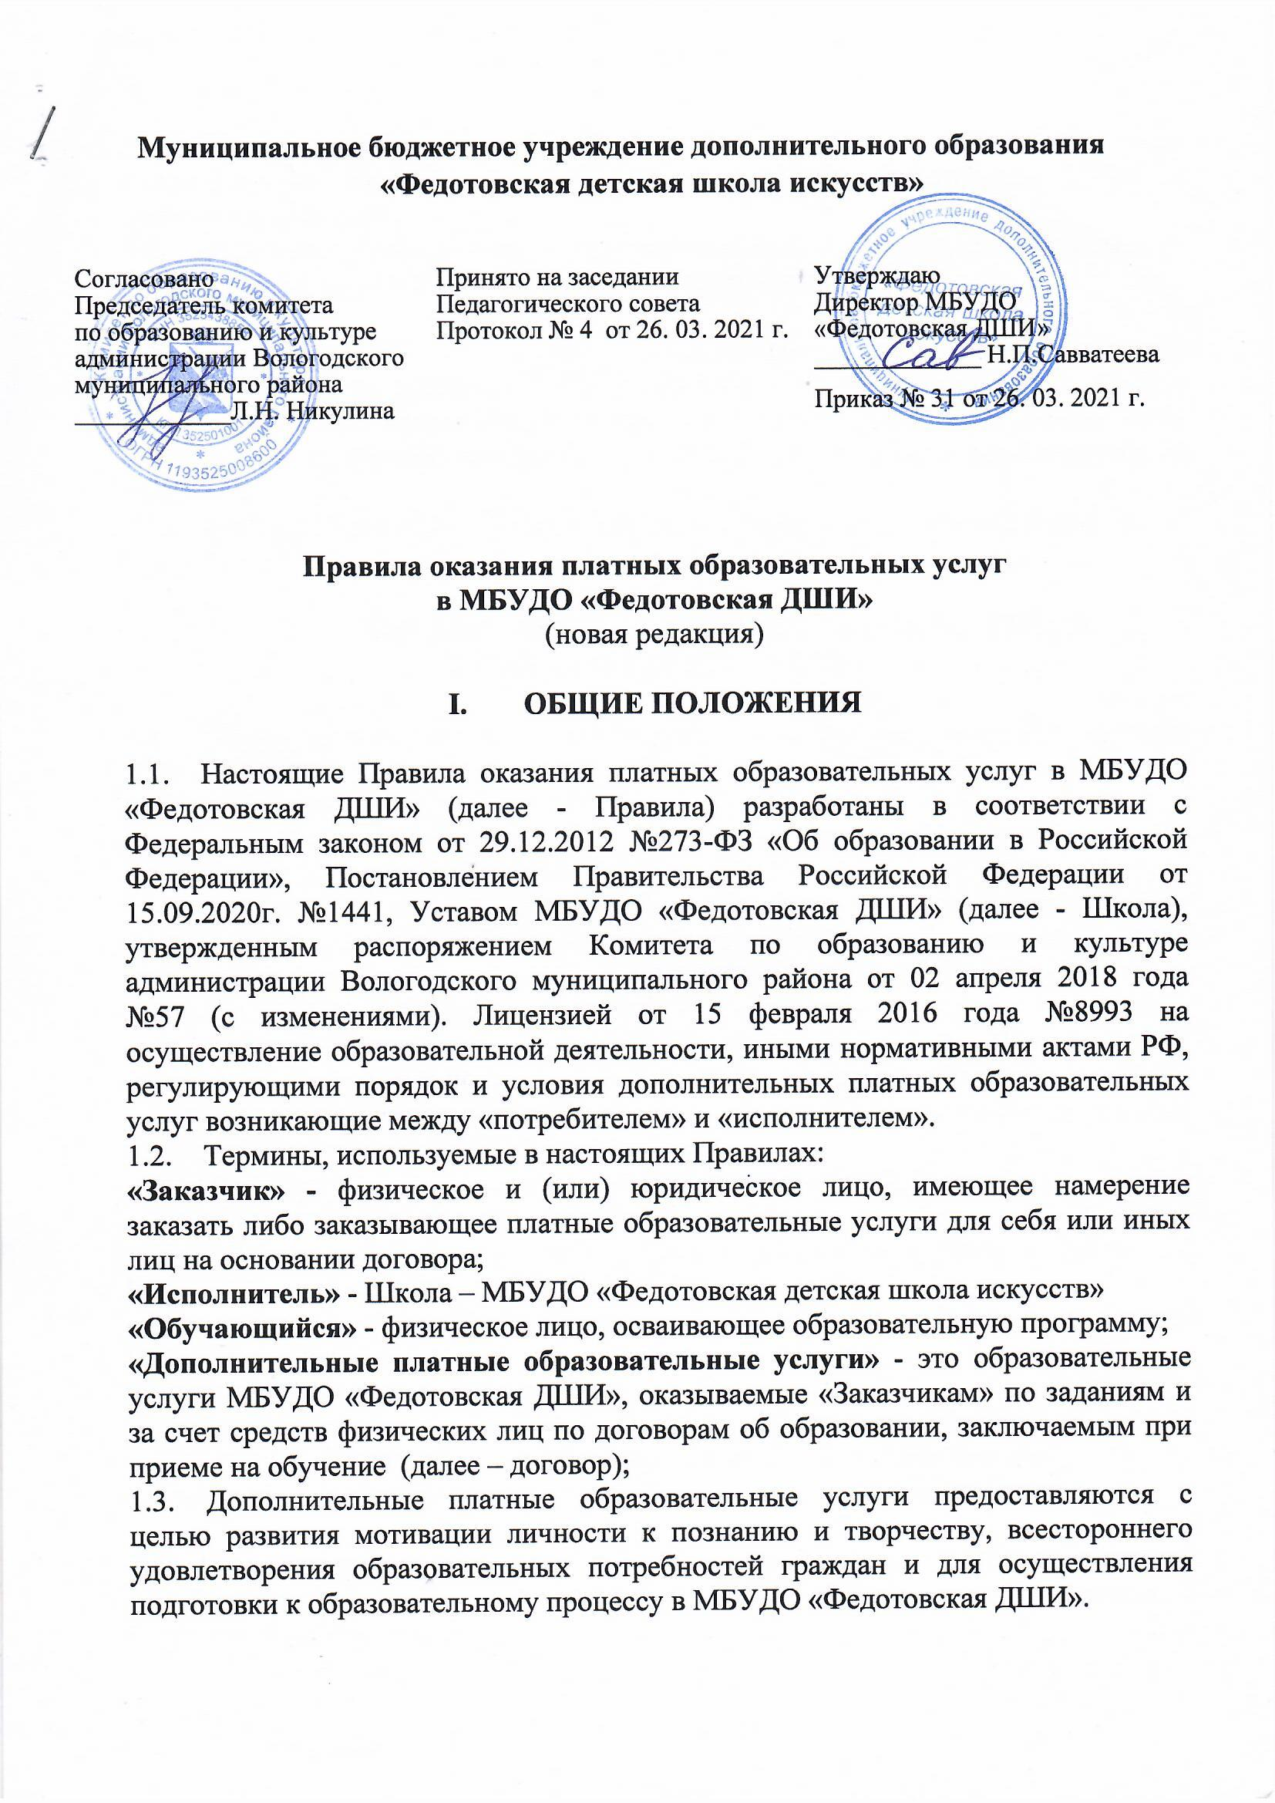

Правила оказания платных образовательных услуг
в МБУДО «Федотовская ДШИ»
(новая редакция)

- ОБЩИЕ ПОЛОЖЕНИЯ

  - Настоящие Правила оказания платных образовательных услуг в МБУДО «Федотовская ДШИ» (далее - Правила) разработаны в соответствии с Федеральным законом от 29.12.2012 №273-ФЗ «Об образовании в Российской Федерации», Постановлением Правительства Российской Федерации от 15.09.2020г. №1441, Уставом МБУДО «Федотовская ДШИ» (далее - Школа), утвержденным распоряжением Комитета по образованию и культуре администрации Вологодского муниципального района от 02 апреля 2018 года №57 (с изменениями). Лицензией от 15 февраля 2016 года №8993 на осуществление образовательной деятельности, иными нормативными актами РФ, регулирующими порядок и условия дополнительных платных образовательных услуг возникающие между «потребителем» и «исполнителем».
  - Термины, используемые в настоящих Правилах:
«Заказчик» - физическое и (или) юридическое лицо, имеющее намерение заказать либо заказывающее платные образовательные услуги для себя или иных лиц на основании договора;
«Исполнитель» - Школа – МБУДО «Федотовская детская школа искусств»
«Обучающийся» - физическое лицо, осваивающее образовательную программу;
«Дополнительные платные образовательные услуги» - это образовательные услуги МБУДО «Федотовская ДШИ», оказываемые «Заказчикам» по заданиям и за счет средств физических лиц по договорам об образовании, заключаемым при приеме на обучение (далее – договор);
  - Дополнительные платные образовательные услуги предоставляются с целью развития мотивации личности к познанию и творчеству, всестороннего удовлетворения образовательных потребностей граждан и для осуществления подготовки к образовательному процессу в МБУДО «Федотовская ДШИ».
  - Дополнительные платные образовательные услуги оказываются всем желающим на основании договора между МБУДО «Федотовская ДШИ» и физическими лицами.
  - Перечень дополнительных платных образовательных услуг, которые может оказать школа, указан в Уставе МБУДО «Федотовская ДШИ».

  - Платная образовательная деятельность учреждения является дополнительной внебюджетной деятельностью МБУДО «Федотовская ДШИ», оказывается сверх основной образовательной деятельности и не может быть оказана вместо образовательной деятельности, утвержденной муниципальным заданием.
Характер данной деятельности не имеет цели регулярного получения прибыли.

- ОРГАНИЗАЦИЯ ДОПОЛНИТЕЛЬНЫХ ПЛАТНЫХ ОБРАЗОВАТЕЛЬНЫХ УСЛУГ

  - Школа самостоятельно формирует перечень и объёмы платных образовательных услуг. К дополнительным платным образовательным услугам, предоставляемым МБУДО «Федотовская ДШИ», относится:
- реализация дополнительных общеразвивающих общеобразовательных программ, соответствующим целям деятельности Учреждения;
- организация и проведение на базе Учреждения учебно-методических мероприятий (семинаров, тренингов, конференций, мастер-классов, курсов повышения квалификации и др.), творческих фестивалей, конкурсов детей и взрослых, благотворительных концертов;
- преподавание спецкурсов и дисциплин (в том числе развитие речи, актерское мастерство, театральное искусство) в сфере дополнительного образования детей;
- организация и проведение занятий по подготовке к поступлению в средние профессиональные и высшие учебные заведения;
- изучение дисциплин сверх часов, предусмотренных учебным планом;
- организация досуга детей в каникулярное время;
- организация различных кружков музыкальной, художественно-эстетической направленности;
- организация и проведение выставок – продаж картин, предметов декоративно-прикладного искусства;
- создание и реализация аранжировок, фонограмм;
- выпуск и реализация учебных, учебно-методических пособий, аудио и видеозаписей, направленных на развитие дополнительного образования детей;
- прокат сценических костюмов, атрибутов, музыкальных инструментов.

  - Для организации дополнительных образовательных услуг «Исполнитель»:
- изучает спрос в дополнительных услугах, и определяет предлагаемый контингент обучающихся;
- создает условия для предоставления дополнительных услуг с учетом требования по охране и безопасности здоровья обучающихся;
- издаёт приказы об организации дополнительных платных услуг;
- утверждает учебные планы, программы;
- утверждает перечень дополнительных платных образовательных услуг;
- утверждает тарифы цен на дополнительные платные образовательные услуги и размещает их в доступном для в «Заказчиков» месте;
- заключает договор с «Заказчиками» на оказание дополнительных платных образовательных услуг, предусмотрев в нем характер оказываемых услуг, срок действия договора, ответственность образовательного учреждения за предоставление услуг в полном объеме, размер и условия оплаты предоставляемых услуг;
- договор с «Заказчиком» заключается в простой письменной форме, в двух экземплярах и должен содержать следующие сведения:
- полное наименование исполнителя;
- место нахождения исполнителя;
- наименование или фамилия, имя, отчество (при наличии) заказчика, телефон заказчика;
- место нахождения или место жительства заказчика;
- фамилия, имя, отчество (при наличии) представителя исполнителя и (или) заказчика, реквизиты документа, удостоверяющего полномочия представителя исполнителя и (или) заказчика;
- фамилия, имя, отчество (при наличии) обучающегося, его место жительства, телефон (указывается в случае оказания платных образовательных услуг, в пользу обучающегося, не являющегося заказчиком по договору);
- права, обязанности и ответственность исполнителя, заказчика и обучающегося;
- полная стоимость образовательных услуг, порядок их оплаты;
- сведения о лицензии на осуществление образовательной деятельности (наименование лицензирующего органа, номер и дата регистрации лицензии);
- вид и направленность образовательной программы (часть образовательной программы определённого вида и направленности);
- форма обучения;
- сроки освоения образовательной программы (продолжительность обучения);
- вид документа (при наличии) выдаваемого обучающемуся после успешного освоения им соответствующей образовательной программы (части образовательной программы);
- порядок изменения и расторжения договора;
- другие необходимые сведения, связанные со спецификой оказываемых платных образовательных услуг.
- составляет расписание занятий дополнительных платных образовательных услуг с указанием времени, классов и тех преподавателей,кто их оказывает.

- РАСХОДОВАНИЕ СРЕДСТВ, ПОЛУЧЕННЫХ ЗА ПРЕДОСТАВЛЕНИЕ ДОПОЛНИТЕЛЬНЫХ ПЛАТНЫХ ОБРАЗОВАТЕЛЬНЫХ УСЛУГ.

  - Средства, полученные от оказания дополнительных платных образовательных услуг, относятся к приносящей доход деятельности. Доход от оказания платных образовательных услуг используется в соответствии с уставными целями.
  - Распорядителем данных средств является директор Школы и Учредитель – Управление культуры Вологодского муниципального района.
  - Расходование средств, полученных от оказания дополнительных образовательных услуг, происходит в соответствии с планом ФХД, в том числе:
- на оплату труда (включая начисления на оплату труда);
- на оплату коммунальных расходов;
- на приобретение расходных материалов;
- на иные расходы.
Все виды оплаты труда по дополнительным платным образовательным услугам устанавливаются приказом директора.
Допускается переход неиспользованных финансовых средств в конце календарного года на следующий календарный год.

- ПРАВА ИСПОЛНИТЕЛЯ, ЗАКАЗЧИКА И ОБУЧАЮЩЕГОСЯ

  - «Исполнитель» вправе:
- самостоятельно осуществлять образовательный процесс, устанавливать системы оценок, формы, порядок и периодичность проведения промежуточной аттестации «Обучающегося»;
- применять к «Обучающемуся» меры поощрения и меры дисциплинарного взыскания в соответствии с законодательством Российской Федерации, учредительными документами «Исполнителя», настоящим Договором и локальными нормативными актами «Исполнителя».
  - «Заказчик» вправе:
- получать информацию от «Исполнителя» по вопросам организации и обеспечения надлежащего предоставления услуг, предусмотренных разделом I настоящего Договора;
- выбирать вид образовательной программы;
- присутствовать на занятиях с «Обучающимся» при условии предварительной договоренности или по приглашению;
- расторгнуть настоящий договор досрочно в одностороннем порядке, уведомив письменно (заявлением) «Исполнителя» за неделю до расторжения.
4.3. «Обучающемуся» предоставляются академические права в соответствии с частью I статьи 34 Федерального закона от 29 декабря 2012 г. №273-ФЗ «Об образовании в Российской Федерации».
«Обучающийся» также вправе:
- обращаться к «Исполнителю» по вопросам, касающимся образовательного процесса;
- пользоваться в порядке, установленном локальными нормативными актами, имуществом «Исполнителя», необходимым для освоения образовательной программы;
- принимать в порядке, установленном локальными нормативными актами, участие в социально-культурных, оздоровительных и иных мероприятиях, организованных «Исполнителем».
- получать полную и достоверную информацию об оценке своих знаний, умений, навыков и компетенций, а также о критериях этой оценки;
- обучаться по одной или нескольким видам образовательных программ в соответствии с рабочими учебными планами.

V. ОБЯЗАННОСТИ ИСПОЛНИТЕЛЯ, ЗАКАЗЧИКА И ОБУЧАЮЩЕГОСЯ

5.1. «Исполнитель» обязан:
- зачислять «Обучающегося», выполнившего установленные законодательством Российской Федерации, учредительными документами, локальными нормативными актами «Исполнителя» условия приема;
- довести до «Заказчика» информацию, содержащую сведения о представлении платных образовательных услуг в порядке и объеме, которые предусмотрены Законом Российской Федерации «О защите прав потребителей» и Федеральным законом «Об образовании в Российской Федерации»;
- организовать и обеспечить надлежащее предоставление образовательных услуг, предусмотренных разделом Iнастоящего Договора. Образовательные услуги оказываются в соответствии с федеральным государственным образовательным стандартом или федеральными государственными требованиями, учебным планом, в том числе индивидуальным, и расписанием занятий «Исполнителя»;
- обеспечить «Обучающемуся» предусмотренные выбранной образовательной программой условия ее освоения;
- сохранить место за «Обучающимся» в случае пропуска занятий по уважительным причинам (с учетом оплаты услуг, предусмотренных разделом Iнастоящего Договора);
- обеспечить «Обучающемуся» уважение человеческого достоинства, защиту от всех форм физического насилия, оскорбления личности, охрану жизни и здоровья.

5.2. «Заказчик» обязан своевременно вносить плату за предоставляемые «Обучающемуся» образовательные услуги, указанные в разделе I настоящего Договора, в размере и порядке, определенных настоящим Договором, а также предоставлять платежные документы, подтверждающие такую оплату.

5.3. «Обучающийся» обязан соблюдать требования, установленные в статье 43 Федерального закона от 29 декабря 2012 г. №273-ФЗ «ОБ образовании в Российской Федерации», в том числе:
- выполнять задания для подготовки к занятиям, предусмотренным учебным планом, в том числе индивидуальным;
- извещать «Исполнителя» о причинах отсутствия на занятиях;
- обучаться в образовательной организации по образовательной программе с соблюдением требований, установленных федеральным государственным образовательным стандартом или федеральными государственными требованиями и учебным планом, в том числе индивидуальным, «Исполнителя»;
- соблюдать требования учредительных документов, правила внутреннего распорядка и иные локальные нормативные акты «Исполнителя»;
- бережно относиться к имуществу «Исполнителя».

5.4. «Заказчик» обязан:
- соблюдать требования учредительных документов, правила внутреннего распорядка и иные локальные нормативные акты «Исполнителя»;
- своевременно предоставлять все необходимые документы, предусмотренные уставом образовательного учреждения;
- незамедлительно сообщать руководителю «Исполнителя» об изменении контактного телефона и места жительства;
- извещать руководителя «Исполнителя» обжительных причинах отсутствия «Обучающегося» на занятиях;
- по просьбе «Исполнителя» приходить для беседы при наличии претензий «Исполнителя» к поведению «Обучающегося» или его отношения к получению образовательных услуг;
- проявлять уважение к преподавателям, администрации и техническому персоналу «Исполнителя».

VI. СТОИМОСТЬ И ПОРЯДОК ОПЛАТЫ ДОПОЛНИТЕЛЬНЫХ ПЛАТНЫХ ОБРАЗОВАТЕЛЬНЫХ УСЛУГ

6.1. Тарифы (цены), взимаемые за оказание платной образовательной услуги, устанавливаются Школой самостоятельно, согласовываются с Учредителем – Управлением культуры Вологодского муниципального района и утверждаются приказом директора Школы.
6.2. Расчет дополнительной платной образовательной услуги производится на одного «Обучающегося» за одно занятие (1 академический час).
6.3. Оплата производится ежемесячно в течение учебного года не позднее 15 числа текущего месяца.
6.4. Оплата за предоставленные платные дополнительные образовательные услуги производится по квитанциям на лицевой счет бюджетного учреждения МБУДО «Федотовская детская школа искусств».
6.5. Передача начисленных денег лицам, непосредственно оказывающим дополнительные услуги, запрещается;
6.6. Начисление и оплата осуществляется за фактический объем оказанной услуги (в соответствии с учебными планами).
6.7. В случаях, когда учебные занятия не состоялись по уважительным причинам со стороны Школы (болезнь преподавателя и пр.) или со стороны «Заказчика» производится перерасчет оплаты или перенос на другое время несостоявшихся учебных занятий с согласия «Заказчика» и с учетом возможностей Школы.
6.8. Перерасчет оплаты за неоказание Услуги по уважительным причинам производится на основании заявления Заказчика, подтверждающих документов и по распоряжению директора Школы.
6.9. Школа вправе устанавливать льготы по оплате образовательных услуг для отдельных категорий населения: детей-инвалидов, детей-сирот и детей, оставшихся без попечения родителей, детей работников Школы, а так же при обучении двух и более из одной семьи.

VII. ОТВЕТСВЕННОСТЬ

7.1. Ответственность за организацию и качество дополнительных платных образовательных услуг в Школе несет директор Школы;
7.2. Преподаватели, занимающихся оказанием дополнительных платных образовательных услуг, за нарушением требований настоящего положения, за реализацию программ не в полном объеме и не соответствующего качества, привлекаются директором Школы к дисциплинарной ответственности.

VIII. КОНТРОЛЬ

8.1. Контроль за предоставлением дополнительных платных образовательных услуг осуществляется в пределах своей компетенции:
- директором Школы;
- Учредителем (Управление культуры молодежной политики и туризма администрации Вологодского муниципального района);
- государственными и муниципальными органами, на которые возложена обязанность по проверке деятельности Школы в части оказания дополнительных платных образовательных услуг.

IX. ЗАКЛЮЧИТЕЛЬНЫЙ РАЗДЕЛ

9.1. Настоящие Правила вступают в силу с момента его утверждения.
9.2. Принятие решения по особым обстоятельствам, не предусмотренным настоящими Правилами, осуществляет директор Школы на основании законодательства Российской Федерации.
9.3. Объем платных услуг согласовывается с Управлением культуры молодежной политики и туризма администрации Вологодского муниципального района.
9.4. Контроль над правильностью формирования и применения тарифов на платные услуги осуществляется Управлением культуры молодежной политики и туризма администрации Вологодского муниципального района.
9.5. Настоящие Правила размещаются на официальном сайте Школы информационно-телекоммуникационной сети «Интернет».
9.6. Изменения и дополнения в настоящие Правила вносятся решением Педагогического совета и утверждаются приказом директора Школы.

